SIARAN PERS
Galaxy A57 5G dan Galaxy A37 5G: Jawaban untuk Semua Kebutuhanmu
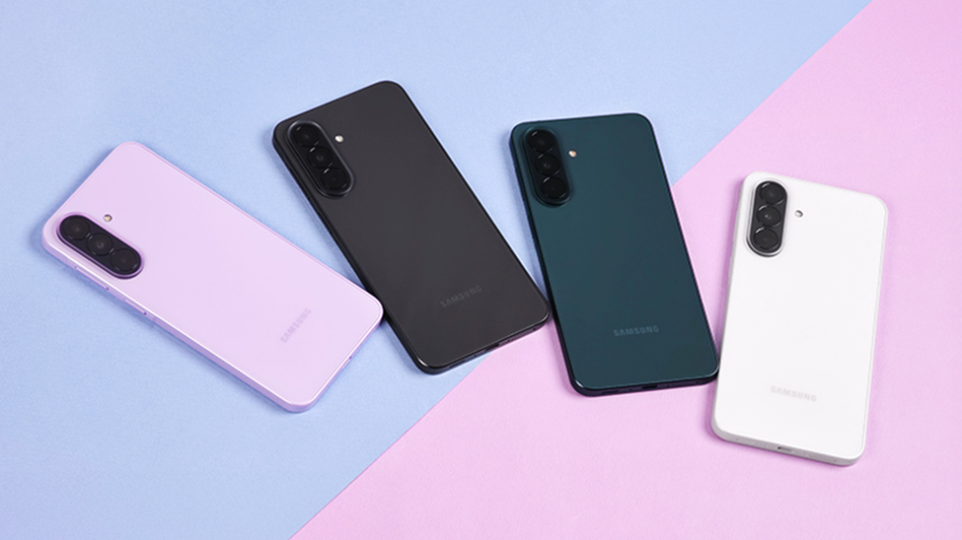
Galaxy A57 5G dan Galaxy A37 5G menghadirkan pengalaman Galaxy yang lebih canggih serta rangkaian fitur berbasis AI melalui Awesome Intelligence dalam desain yang stylish. Sebagai perangkat Galaxy A Series paling powerful hingga saat ini, Galaxy A57 5G hadir dengan bobot hanya 179 gram serta desain yang ramping dan nyaman digenggam dengan ketebalan 6,9 mm, sekaligus membawa kemampuan AI yang semakin ditingkatkan.
Berikut cara Galaxy A Series terbaru menghadirkan inovasi terkini untuk meningkatkan kenyamanan dalam berbagai aktivitas sehari-hari, mulai dari menciptakan konten hingga memaksimalkan produktivitas.

Ubah momen sehari-hari menjadi konten yang lebih berkualitas
Saya ingin lebih sering membagikan foto di media sosial, tetapi saya tidak tahu bagaimana membuat hasil editannya terlihat layak untuk diunggah
Kamu tidak perlu memiliki kemampuan fotografi atau editing tingkat profesional untuk membuat setiap foto tampil maksimal. Dengan fitur editing cerdas di Galaxy A Series, siapa pun dapat menyempurnakan hasil foto dengan lebih mudah dan praktis.

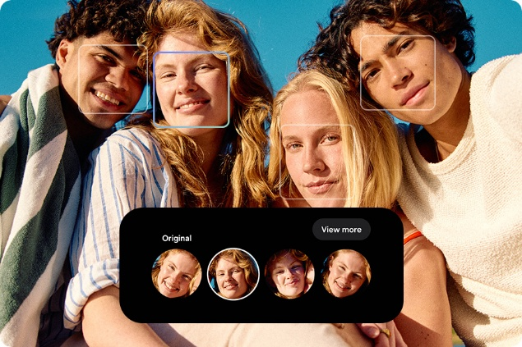 | - Analisis foto dengan cepat untuk melakukan penyempurnaan melalui Edit Suggestions. Mulai dari rekomendasi filter, penyesuaian pencahayaan, hingga menghapus objek di latar belakang, fitur pintar ini memberikan saran terbaik agar konten kamuterlihat lebih menarik dengan mudah.  - Sementara, Auto Trim membuat proses memotong video menjadi ukuran yang sesuai untuk diunggah menjadi lebih mudah hanya dengan satu sentuhan. Sementara itu, Best Face membantu menghasilkan foto grup yang lebih sempurna, sehingga setiap orang dapat tampil dengan ekspresi terbaiknya.

Bagaimana cara memastikan hasil foto tetap bagus saat menikmati malam bersama teman?
Tetap percaya diri untuk mengabadikan hasil foto yang natural dan sesuai dengan aslinya menggunakan Galaxy A Series, bahkan saat kondisi pencahayaan kurang ideal.

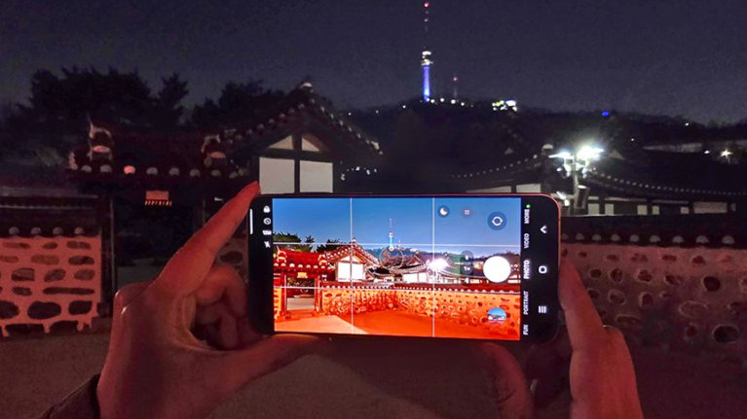 | - Tidak perlu lagi melakukan pengaturan kamera secara manual untuk mendapatkan hasil foto yang tajam dan detail. Dengan peningkatan hardware kamera Galaxy A Series serta sistem tiga kamera yang serbaguna dengan sensor utama 50MP, kamudapat mengabadikan setiap momen dengan lebih mudah.  - Kamera Galaxy A57 5G dan Galaxy A37 5G mampu beradaptasi dengan kondisi minim cahaya secara optimal melalui fitur Nightography, sehingga kamudapat menghasilkan foto dan video yang kaya detail serta menarik, bahkan di lingkungan yang lebih gelap.

Fitur Terbaik untuk Mendukung Produktivitasmu
Bagaimana cara tetap tenang dan terorganisir saat menghadapi hari yang terasa begitu sibuk?
Galaxy A Series membantu meringankan beban pikiranmudengan Bixby dari Samsung yang mampu mengubah perintah suara menjadi berbagai tindakan secara praktis, sehingga aktivitas sehari-hari dapat berjalan lebih mudah dan teratur.

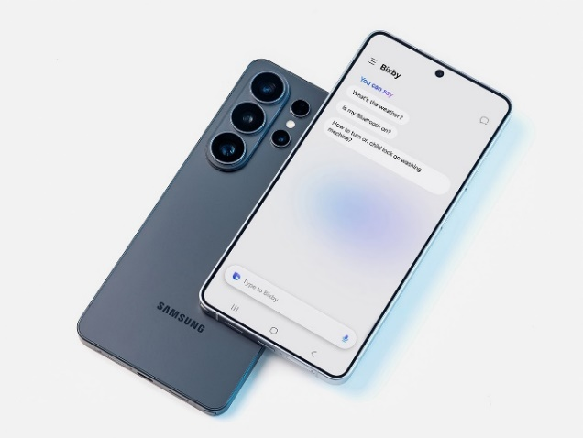 | - Kesulitan mengingat jadwal? Kamu dapat meminta Bixby untuk langsung menambahkan agenda ke kalender atau membuat pengingat, sehingga lebih mudah melacak sesi gym, janji bertemu teman, maupun jadwal kunjungan dokter yang akan datang.  - Bixby memahami bahasa alami, memberikan kemudahan layaknya pusat layanan yang selalu ada di genggamanmu. Anda dapat mengaktifkannya kapan saja untuk membantu kebutuhan sehari-hari, seperti menyalakan Eye Comfort Shield saat mata terasa lelah, atau mencari informasi secara online untuk menjawab pertanyaan Anda.  - Alternatifnya, Kamu juga dapat menggunakan Google Gemini untuk membantu menavigasi berbagai tugas di aplikasi native Galaxy maupun aplikasi pihak ketiga tertentu.  - Melihat sesuatu yang ingin kamu ketahui lebih lanjut? Gunakan Circle to Search with Google untuk mencari informasi langsung dari apa yang ada di layarmudengan dukungan pengenalan multi-objek

Bagaimana cara memastikan kamu tidak melewatkan detail penting dalam rapat yang panjang?
Galaxy A57 5G dan Galaxy A37 5G membantumu tetap fokus pada jalannya diskusi, tanpa harus repot menangkap setiap detail secara manual.

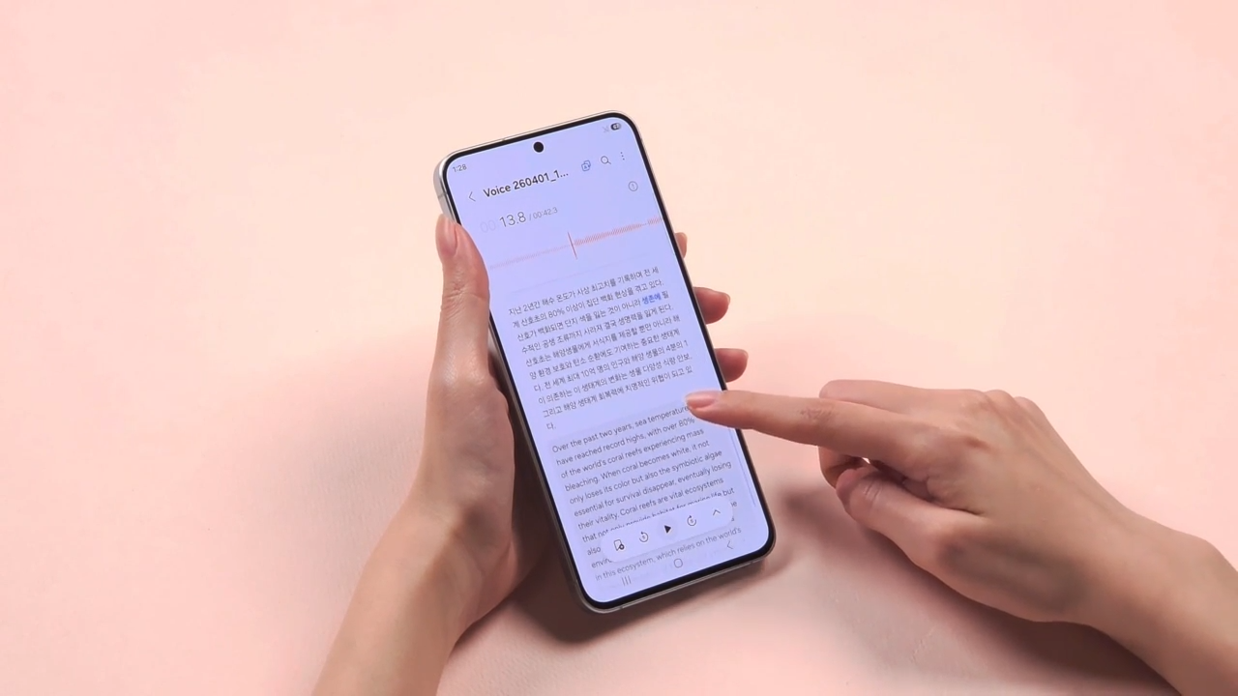 | - Dengan fitur Voice Transcription yang lebih cerdas di Samsung Voice Recorder, Anda dapat mengubah detail rapat menjadi teks untuk memudahkan peninjauan kembali di kemudian hari, sehingga lebih mudah mengakses informasi penting. Anda bahkan dapat menerjemahkan rekaman dari bahasa lain.

Selalu Tenang dalam Setiap Situasi
Saya perlu mengakses informasi sensitif saat bepergian; apakah datanya aman?
Anda dapat merasa tenang karena data pentingmu tetap aman di Galaxy A Series.

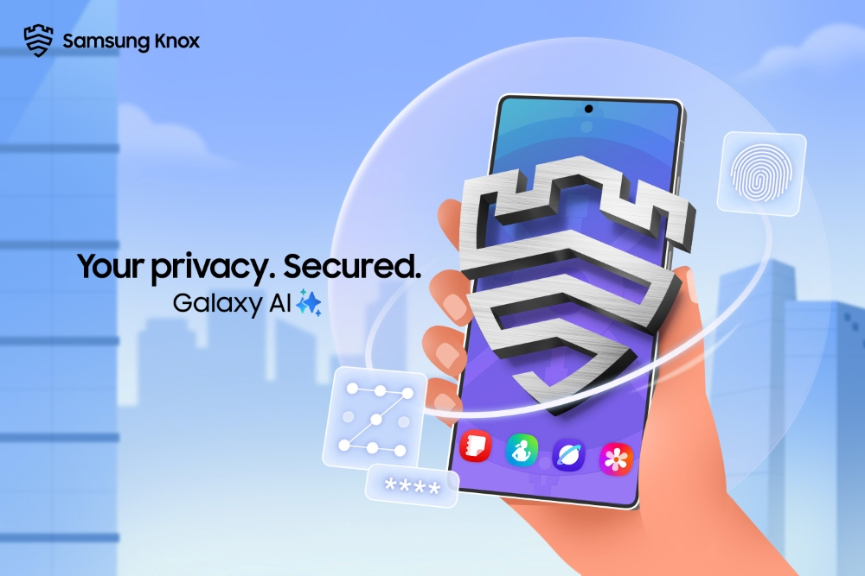 | - Samsung Knox Vault yang tersedia pada Galaxy A Series adalah solusi keamanan berbasis hardware yang tahan terhadap upaya perusakan, dirancang untuk menjaga data pentingmutetap aman dengan tingkat pemisahan dari sistem utama perangkat, sehingga melindungi dari serangan berbasis software.  - Private Album adalah fitur baru di Gallery yang memungkinkan pengguna mengunci foto dan video pribadi dengan cepat dan mudah.

Saya khawatir siapa saja yang dapat mengakses data saya, bagaimana cara mengontrolnya?
Galaxy A Series memberikan wawasan yang bermanfaat serta kontrol yang lebih baik melalui peringatan cerdas yang proaktif, sehingga kamu dapat mengelola dan melindungi data dengan lebih mudah.

- Privacy Alerts memantau bagaimana informasi pribadimu digunakan dan secara proaktif memberikan peringatan terkait potensi risiko, seperti saat aplikasi meminta akses lokasi yang presisi. Fitur ini juga dapat menandai aktivitas pemantauan mencurigakan terhadap data sensitif.

Ketahanan yang Bisa Dinikmati Semua Orang
Berapa lama daya tahan baterai Galaxy A Series?

- Baterai Galaxy A57 5G yang tetap hadir dalam desain ramping 5.000mAh mendukung penggunaan hingga dua hari dalam sekali pengisian daya.
- Super-Fast Charging 2.0 pada Galaxy A57 5G memungkinkan pengisian hingga 60% hanya dalam waktu 30 menit saat Anda membutuhkan pengisian cepat.

Berapa lama saya dapat menggunakan Galaxy A Series?

- Galaxy A57 5G dan Galaxy A37 5G dirancang untuk penggunaan jangka panjang dengan dukungan pembaruan perangkat lunak dan keamanan yang berkelanjutan, termasuk hingga enam generasi upgrade Android OS dan One UI, serta hingga enam tahun pembaruan keamanan.

Apakah Galaxy A Series adalah smartphone yang dapat diandalkan?

- Galaxy A Series dirancang untuk ketahanan dalam penggunaan sehari-hari, dengan kedua model memiliki rating IP68 untuk ketahanan terhadap air dan debu.
- Samsung Care+ juga dapat melindungi perangkat Samsung Anda dengan perlindungan menyeluruh yang disesuaikan dengan kebutuhan perangkat, memberikan ketenangan lebih. Jika terjadi kerusakan tidak disengaja akibat insiden tak terduga, Samsung Care+ menyediakan layanan perbaikan profesional yang bebas repot oleh teknisi ahli yang memahami kebutuhan perangkat Anda.

Fitur terbaik adalah yang menyatu secara alami dengan kehidupanmu. Dengan Galaxy A Series, inovasi yang membantu, performa yang andal, dan harga yang terjangkau hadir dalam satu ponsel yang dirancang untuk kenyamanan sehari-hari. Baik saat bekerja, berkreasi, maupun menjalani hari yang sibuk, perangkat ini siap membuat segalanya terasa sedikit lebih mudah dan lancar.

-o0o-

Tentang Samsung Electronics Co., Ltd.
Samsung menginspirasi dunia dan membentuk masa depan melalui ide dan teknologi yang transformatif. Perusahaan ini mendefinisikan ulang dunia TV, digital signage, smartphone, wearable, tablet, peralatan rumah tangga, dan sistem jaringan, serta memori, sistem LSI, dan foundry. Samsung juga mengembangkan teknologi pencitraan medis, solusi HVAC, dan robotika, sekaligus menghadirkan produk otomotif dan audio inovatif melalui Harman. Dengan ekosistem SmartThings, kolaborasi terbuka dengan berbagai mitra, dan integrasi AI di seluruh portofolio, Samsung menghadirkan pengalaman konektivitas yang cerdas dan mulus. Untuk berita terbaru, kunjungi Samsung Newsroom di news.samsung.com.

Untuk informasi lebih lanjut:
Jane Tjondro
Public Relations Professional
Samsung Electronics Indonesia
Phone: 021-2958 8000
Email: j.tjondro@samsung.com

Edit Suggestions kompatibel dengan format JPG, PNG, dan GIF. Hasil akhir serta kualitas pengeditan dapat berbeda tergantung pada kondisi gambar asli. Akurasi hasil akhir tidak dijamin. Rekomendasi Edit Suggestions juga dapat bervariasi berdasarkan konten foto. Karena sifat teknologi AI, hasil dan kualitas pengeditan dapat berbeda pada setiap penggunaan.
Panjang maksimum setiap klip adalah 90 menit. Total durasi gabungan klip dalam satu proyek video maksimal 180 menit, dengan jumlah maksimum 60 klip yang dapat digunakan dalam satu proyek. Akurasi hasil tidak dijamin.
Best Face hanya tersedia untuk foto yang diambil dengan fitur Motion Photo aktif. Fitur ini tidak menghasilkan ekspresi wajah baru, melainkan memilih ekspresi dari frame yang terdapat dalam klip video Motion Photo. Best Face dapat mengenali hingga lima orang dalam satu gambar dan memberikan hingga tiga rekomendasi ekspresi alternatif untuk setiap orang. Akurasi hasil tidak dijamin.
Hasil dapat bervariasi tergantung pada kondisi pengambilan gambar, termasuk keberadaan beberapa subjek, objek yang tidak fokus, atau subjek yang bergerak.
https://www.samsung.com/us/support/answer/ANS10001408/
Gemini adalah merek dagang dari Google LLC. Fitur Gemini Live memerlukan koneksi internet dan login Akun Google. Ketersediaan layanan dapat bervariasi tergantung negara, bahasa, atau model perangkat. Fitur yang tersedia dapat berbeda berdasarkan langganan, dan hasil dapat bervariasi. Kompatibilitas terbatas pada fitur dan akun tertentu. Saat ini, Akun Google pribadi yang dikelola secara independen dapat digunakan, termasuk akun kerja atau sekolah yang telah diaktifkan oleh administrator untuk mengakses Gemini. Pengguna harus berusia 13 tahun (atau usia yang berlaku di negara masing-masing) atau lebih untuk menggunakan Gemini dengan akun Google pribadi atau sekolah, serta 18 tahun atau lebih untuk menggunakan Gemini dengan akun kerja.
Circle to Search adalah merek dagang dari Google LLC. Hasil hanya untuk tujuan ilustrasi. Tersedia pada perangkat tertentu dan memerlukan koneksi internet. Fitur ini dapat digunakan pada aplikasi dan tampilan yang kompatibel. Hasil dapat bervariasi tergantung pada kecocokan visual. Harap selalu memeriksa kembali akurasi informasi yang ditampilkan.
https://news.samsung.com/sg/your-privacy-secured-security-from-hardware-up-with-samsung-knox-vault
Nilai tipikal diuji dalam kondisi laboratorium pihak ketiga. Nilai tipikal merupakan perkiraan rata-rata dengan mempertimbangkan variasi kapasitas baterai dari sampel yang diuji berdasarkan standar IEC 61960. Kapasitas terukur (minimum) adalah 4.905 mAh. Daya tahan baterai aktual dapat berbeda tergantung pada lingkungan jaringan, pola penggunaan, dan faktor lainnya.
Daya tahan baterai aktual dapat bervariasi tergantung pada lingkungan jaringan, fitur dan aplikasi yang digunakan, frekuensi panggilan dan pesan, jumlah pengisian daya, serta berbagai faktor lainnya. Estimasi ini didasarkan pada profil penggunaan rata-rata yang disusun oleh UX Connect Research. Pengujian dilakukan secara independen oleh UX Connect Research pada 08.01.2026–18.01.2026 di Inggris dengan versi pra-rilis SM-A576 menggunakan pengaturan default pada jaringan LTE dan 5G Sub6. Pengujian tidak dilakukan pada jaringan 5G mmWave.
Ketersediaan dan waktu pembaruan Android OS serta pembaruan keamanan dapat bervariasi tergantung model perangkat dan pasar. Dukungan hingga enam generasi pembaruan Android OS dan One UI, serta hingga enam tahun pembaruan keamanan, dihitung sejak peluncuran global pertama untuk perangkat Samsung Galaxy yang didukung.
Galaxy A57 5G dan Galaxy A37 5G memiliki rating IP68 berdasarkan kondisi pengujian laboratorium, yaitu tahan terhadap perendaman dalam air tawar hingga kedalaman 1,5 meter selama maksimal 30 menit. Perangkat ini tidak disarankan untuk digunakan di pantai atau kolam renang. Ketahanan terhadap air dan debu tidak bersifat permanen dan dapat berkurang seiring waktu akibat pemakaian normal.

